Основы монастырского плетения. Часть 1: плетение цепочки и полотна "в крестик"
Продолжаем изучать техники плетения бисером. Сегодня начнём небольшую серию мастер-классов по изучению монастырского плетения (оно же - плетение "в крестик"). Это широко используемая техника, которая применяется в самых различных изделиях, начиная от браслетов и иных украшений и заканчивая многочисленными аксессуарами и даже зверушками. Например, сумочка, показанная на фотографии выше, сплетена именно в такой технике. Кроме того, разновидностью монастырского плетения является, в частности, четырёхгранный жгут.
Сейчас же мы изучим, каким образом в этой технике можно сплести цепочку и бисерное полотно.
Нам потребуется:
- бисер (желательно крупного размера; я для мастер-класса использовала бисер размера № 8);
- леска и две иглы для бисероплетения (я использовала леску диаметром 0,3 мм).
Небольшое отступление: напоминаю, что если Вам нравится мастер-класс, Вы можете поделиться ссылкой на него со своими друзьями в социальных сетях, нажав на кнопку выбранной социальной сети в верхней части правого сайдбара.
Итак, переходим непосредственно к мастер-классу.
Для плетения используем леску с двумя иглами. Сейчас, для обучения, будет достаточно лески длиной 1 метр или даже меньше.
Как правило, при использовании монастырского плетения сначала делают цепочку, состоящую из крестиков, а уже затем продолжают плетение на её основе. Также сплетённую "в крестик" цепочку часто используют в качестве основы браслетов и ожерелий (на нашем сайте тоже есть несколько таких мастер-классов, например, вот здесь и здесь).
Начинаем плетение. Продеваем каждый из концов лески в иглу для бисероплетения, набираем на леску 4 бисеринки и размещаем их на середине лески.
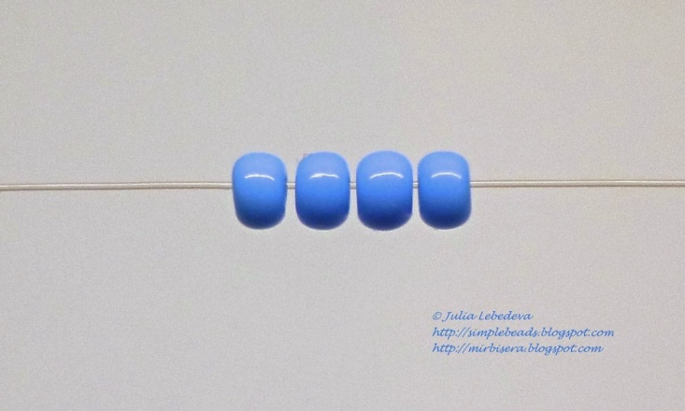
Берём одну иглу и пропускаем её через крайнюю бисеринку со стороны другого конца лески.
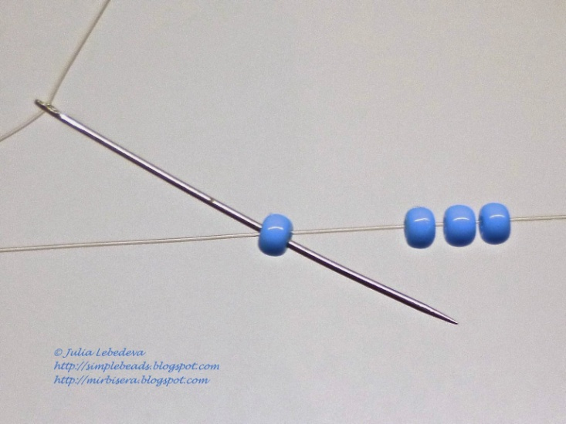
Затягиваем леску - у нас получился первый крестик из бисеринок.
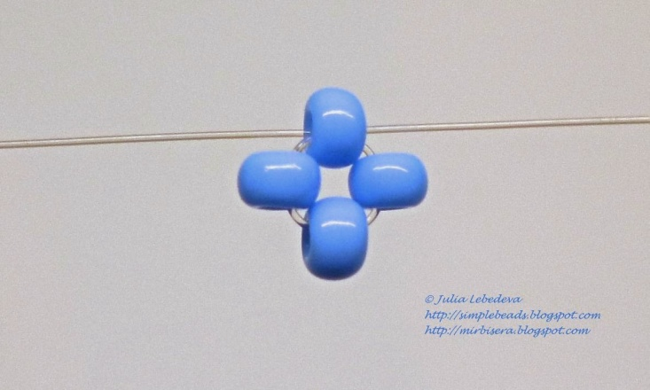
Далее набираем на один из концов лески 1 бисеринку, а на другой конец лески - 2 бисеринки.
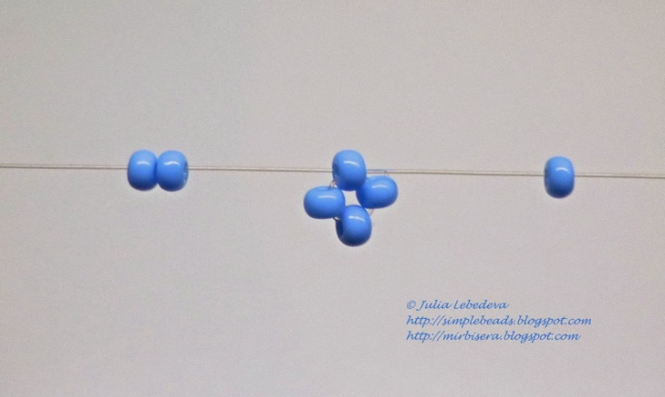
Ту иглу, со стороны которой набрана 1 бисеринка, пропускаем через крайнюю бисеринку со стороны другого конца лески.
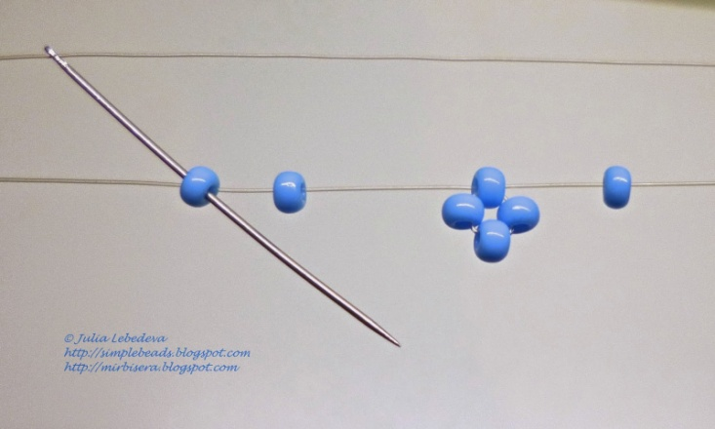
Затягиваем леску - получился второй крестик из бисеринок.
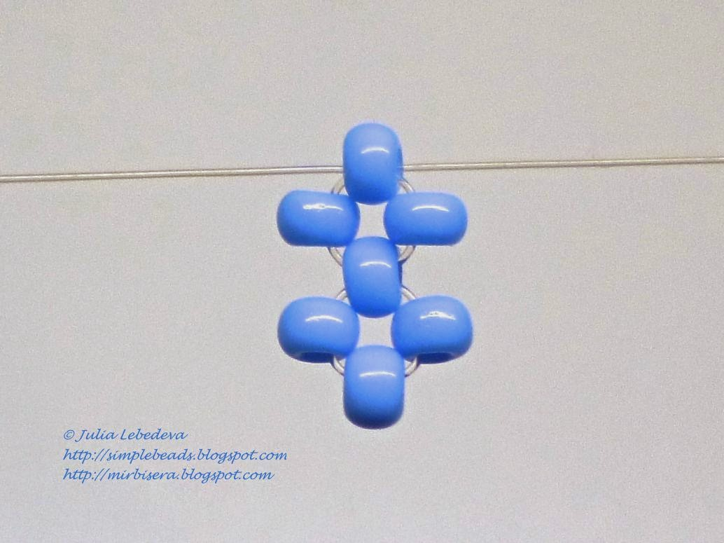
Далее повторяем последний шаг необходимое количество раз, чтобы получилась цепочка из нужного количества крестиков. Я для данного мастер-класса сделала цепочку из пяти крестиков.
Первый этап плетения завершён - цепочка из крестиков готова. Кладём эту цепочку на рабочий стол горизонтально.
Далее на основе этой цепочки сплетём бисерное полотно, ширина которого в крестиках будет равна длине первоначальной цепочки.
Для нашего удобства будем считать получившуюся цепочку первым рядом крестиков в полотне. Дальнейшее плетение тоже будем вести рядами крестиков.
Соответственно, следующий крестик - первый крестик второго ряда - надо сплести сверху от последнего крестика в первоначальной цепочке. Для этого сначала пропускаем каждую из игл по кругу через бисеринки последнего крестика - так, чтобы они вышли из верхней бисеринки.
Тот конец лески, который сейчас смотрит вверх, необходимо пропустить всего через одну бисеринку, а тот конец лески, который сейчас смотрит вниз, необходимо пропустить через три бисеринки.
Далее набираем на тот конец лески, который смотрит в сторону изделия, 1 бисеринку.
На тот конец лески, который сейчас смотрит в сторону от изделия, набираем 2 бисеринки,
после чего пропускаем этот конец лески через бисеринку на другом конце лески. Обратите внимание: и сейчас, и далее в аналогичной ситуации всегда пропускаем иглу в направлении со стороны другого конца лески (а не по направлению к другому концу лески).
Сразу после этого пропускаем тот же конец лески через верхнюю бисеринку соседнего крестика из нижнего ряда в направлении продолжения плетения (то есть в данном случае - в направлении самого начала нашего плетения).
Затягиваем концы лески - у нас получился первый крестик второго ряда.
Обратите внимание: каждый крестик состоит из 4 бисеринок, но при этом он имеет общие бисеринки с соседними крестиками. Поэтому для плетения очередного крестика нам необходимо добавить всего 2 бисеринки к тем двум, из которых сейчас выходят концы лески. Поэтому набираем на нижний конец лески (тот, который смотрит в сторону изделия) 1 бисеринку,
далее набираем 1 бисеринку на верхний конец лески,
пропускаем этот конец лески через бисеринку на другом конце лески
и сразу же пропускаем этот конец лески через верхнюю бисеринку соседнего крестика из нижнего ряда в направлении продолжения плетения.
Затягиваем концы лески - у нас получился второй крестик второго ряда.
Таким же образом друг за другом плетём ещё два крестика второго ряда, чтобы в этом ряду стало четыре крестика (то есть на один крестик меньше ширины полотна).
Чтобы сплести последний крестик второго ряда, набираем 1 бисеринку на верхний конец лески,
ещё 1 бисеринку - на нижний конец лески,
после чего пропускаем нижний конец лески через бисеринку на другом конце лески.
Затягиваем концы лески - второй ряд крестиков готов.
Аналогичным образом плетём остальные ряды крестиков, чтобы получилось полотно нужной нам длины. На фотографии ниже показано бисерное полотно, состоящее из 11 рядов крестиков (то есть полотно размером 5х11 крестиков).

Основы монастырского плетения. Часть 1: плетение цепочки и полотна "в крестик"
Продолжаем изучать техники плетения бисером. Сегодня начнём небольшую серию мастер-классов по изучению монастырского плетения (оно же - плетение "в крестик"). Это широко используемая техника, которая применяется в самых различных изделиях, начиная от браслетов и иных украшений и заканчивая многочисленными аксессуарами и даже зверушками. Например, сумочка, показанная на фотографии выше, сплетена именно в такой технике. Кроме того, разновидностью монастырского плетения является, в частности, четырёхгранный жгут.
Сейчас же мы изучим, каким образом в этой технике можно сплести цепочку и бисерное полотно.
Нам потребуется:
- бисер (желательно крупного размера; я для мастер-класса использовала бисер размера № 8);
- леска и две иглы для бисероплетения (я использовала леску диаметром 0,3 мм).
Небольшое отступление: напоминаю, что если Вам нравится мастер-класс, Вы можете поделиться ссылкой на него со своими друзьями в социальных сетях, нажав на кнопку выбранной социальной сети в верхней части правого сайдбара.
Итак, переходим непосредственно к мастер-классу.
Для плетения используем леску с двумя иглами. Сейчас, для обучения, будет достаточно лески длиной 1 метр или даже меньше.
Как правило, при использовании монастырского плетения сначала делают цепочку, состоящую из крестиков, а уже затем продолжают плетение на её основе. Также сплетённую "в крестик" цепочку часто используют в качестве основы браслетов и ожерелий (на нашем сайте тоже есть несколько таких мастер-классов, например, вот здесь и здесь).
Начинаем плетение. Продеваем каждый из концов лески в иглу для бисероплетения, набираем на леску 4 бисеринки и размещаем их на середине лески.
Берём одну иглу и пропускаем её через крайнюю бисеринку со стороны другого конца лески.
Затягиваем леску - у нас получился первый крестик из бисеринок.
Далее набираем на один из концов лески 1 бисеринку, а на другой конец лески - 2 бисеринки.
Ту иглу, со стороны которой набрана 1 бисеринка, пропускаем через крайнюю бисеринку со стороны другого конца лески.
Затягиваем леску - получился второй крестик из бисеринок.
Далее повторяем последний шаг необходимое количество раз, чтобы получилась цепочка из нужного количества крестиков. Я для данного мастер-класса сделала цепочку из пяти крестиков.
Первый этап плетения завершён - цепочка из крестиков готова. Кладём эту цепочку на рабочий стол горизонтально.
Далее на основе этой цепочки сплетём бисерное полотно, ширина которого в крестиках будет равна длине первоначальной цепочки.
Для нашего удобства будем считать получившуюся цепочку первым рядом крестиков в полотне. Дальнейшее плетение тоже будем вести рядами крестиков.
Соответственно, следующий крестик - первый крестик второго ряда - надо сплести сверху от последнего крестика в первоначальной цепочке. Для этого сначала пропускаем каждую из игл по кругу через бисеринки последнего крестика - так, чтобы они вышли из верхней бисеринки.
Тот конец лески, который сейчас смотрит вверх, необходимо пропустить всего через одну бисеринку, а тот конец лески, который сейчас смотрит вниз, необходимо пропустить через три бисеринки.
Далее набираем на тот конец лески, который смотрит в сторону изделия, 1 бисеринку.
На тот конец лески, который сейчас смотрит в сторону от изделия, набираем 2 бисеринки,
после чего пропускаем этот конец лески через бисеринку на другом конце лески. Обратите внимание: и сейчас, и далее в аналогичной ситуации всегда пропускаем иглу в направлении со стороны другого конца лески (а не по направлению к другому концу лески).
Сразу после этого пропускаем тот же конец лески через верхнюю бисеринку соседнего крестика из нижнего ряда в направлении продолжения плетения (то есть в данном случае - в направлении самого начала нашего плетения).
Затягиваем концы лески - у нас получился первый крестик второго ряда.
Обратите внимание: каждый крестик состоит из 4 бисеринок, но при этом он имеет общие бисеринки с соседними крестиками. Поэтому для плетения очередного крестика нам необходимо добавить всего 2 бисеринки к тем двум, из которых сейчас выходят концы лески. Поэтому набираем на нижний конец лески (тот, который смотрит в сторону изделия) 1 бисеринку,
далее набираем 1 бисеринку на верхний конец лески,
пропускаем этот конец лески через бисеринку на другом конце лески
и сразу же пропускаем этот конец лески через верхнюю бисеринку соседнего крестика из нижнего ряда в направлении продолжения плетения.
Затягиваем концы лески - у нас получился второй крестик второго ряда.
Таким же образом друг за другом плетём ещё два крестика второго ряда, чтобы в этом ряду стало четыре крестика (то есть на один крестик меньше ширины полотна).
Чтобы сплести последний крестик второго ряда, набираем 1 бисеринку на верхний конец лески,
ещё 1 бисеринку - на нижний конец лески,
после чего пропускаем нижний конец лески через бисеринку на другом конце лески.
Затягиваем концы лески - второй ряд крестиков готов.
Аналогичным образом плетём остальные ряды крестиков, чтобы получилось полотно нужной нам длины. На фотографии ниже показано бисерное полотно, состоящее из 11 рядов крестиков (то есть полотно размером 5х11 крестиков).

